（小学校 保護者用リーフレット）

愛知発の新しい学び方
「ラーケーションの日」
Learning（学び）＋Vacation（休暇）
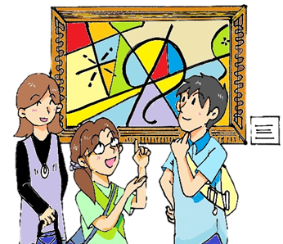
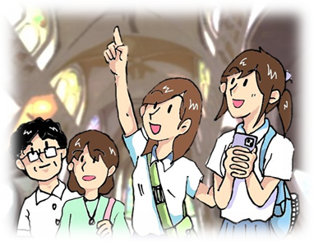
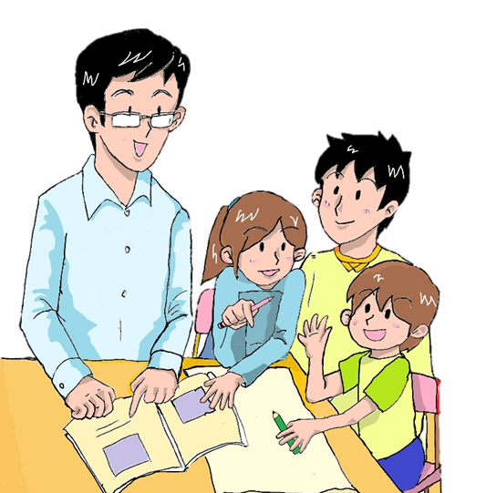
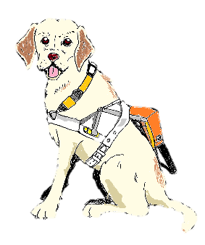
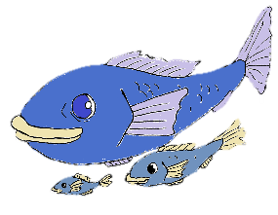


ラーケーションの日とは
愛知県では、未来につながる家庭での主体的な学び・体験的な学びを応援するために、「ラーケーションの日」を設けています。

子供の学び（ラーニング）と、保護者の休暇（バケーション）を組み合わせた、平日だからこそできる学校外での学習活動を、ぜひ子供と一緒に計画してみませんか。

令和８年４月
愛知県教育委員会
知立市教育委員会

愛知県全体の「休み方改革」プロジェクトの中で生まれた「ラーケーションの日」は、

子供が保護者等とともに、平日に、校外（家庭や地域）で、体験や探究の学び・活動を、 自ら考え、企画し、実行することができる日 です。

校外での自主学習活動であるため、学校に登校しなくても欠席とはならず、「出席停止・ 忌引等」と同じ扱いとなります。保護者等の休暇に合わせ、年に３日まで取ることができます。
ラーケーションの日 活動例

■ 学びのキーワード ■
自然・科学・環境・実験・観察・
産業・スポーツ・文化・芸術・歴史・
地理・伝統芸能・国際理解・福祉・
ＳＤＧｓ・見学・創作・鑑賞・キャリア…
「学びのキーワード」や、下記の活動例を参考に、 「何について学ぶか」を事前に子供と話し合うことから「ラーケーションの日」は始まります。学校外でしかできない学びを、子供と一緒に計画しましょう。
見つけた！ 公園の植物を調べよう
庭や公園で見つけた植物について親子で一緒に調べてみましょう。

再発見！ 地域の史跡を巡ろう
平日は史跡をじっくり見学したり、ガイドさんから詳しく話を聞いたりできます。


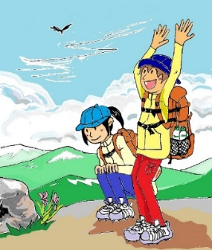
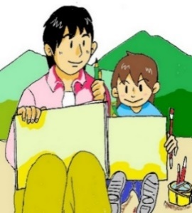
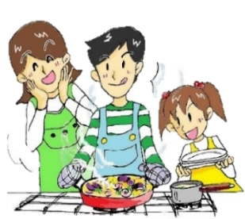
気分はシェフ 授業で学んだことを生かそう

家庭科の授業等で学んだことを生かし、料理に挑戦しましょう。
家族だけのオリジナルレシピが完成するかもしれません。
五感を使って 自然と仲良くなろう

景色を味わう、鳥の声を聴く、空気を感じる…みんなで、自然に親しんではどうでしょう。
自然から学ぶことはたくさんあります。
収穫の喜び 家族と収穫体験をしよう

私たちが口にしている野菜は、どのように育っているのでしょうか。
収穫体験など、ふだんできないことを家族で体験してみましょう。

親子で芸術家 お互いのよさを比べ合おう

素敵な風景は自宅から近いところにもあふれています。
家族みんなで絵をかき、お互いのよさを比べてみましょう。

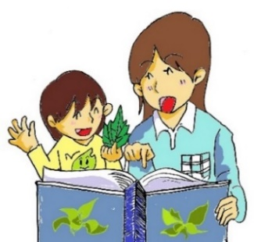
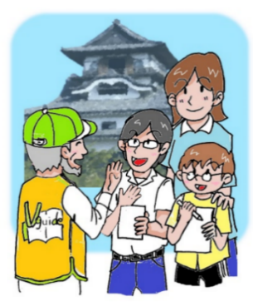

ラーケーションの日 届け出の流れ

１ 計画を立てる

子供と一緒に、「ラーケーションの日」の計画を立てる。

＜留意すること＞
□ 年に３日まで取ることができます。
□ 保護者等と一緒に活動する必要があります。
□ 受けられない授業の内容は、家庭で自習をします。
□ 身近な場所にも「学びの種」はありますので、必ずしも遠くに出かける必要はありません。

※ 県のWebページ「ラーケーションの日」ポータルサイトには、計画づくりに活用できる「ラーケーションカード」や、様々な学びを体験できるスポットや活動例などを紹介していますので、参考にしてください。

計画すること ① 活動する日 ② 活動する場所 ③ 学ぶこと

ｚｚｚ
ｚｚｚ



「ラーケーションの日」
活動例
「ラーケーションの日」
ポータルサイト

学校から指示された方法（フォームズや電話等）で、前日までに届け出る。
＜留意すること＞
□ 事前の届け出が必要です。
□ 知立市の小学校では、給食数変更手続きを行うためラーケーション取得日の２週間前（土日祝を含む）までにご報告いただいています。
□ 知立市内の小中学校では、入学式から４月２4日（金）までと卒業式および修了式の日は、ラーケーションの日を取ることができません。

これ以外で、各学校の教育活動のため、ラーケーションの日を取ることができない日にちは、
各学校のラーケーションカードに記載されますので、必ずご確認ください。

２ 届 け 出 る

＜市内共通のラーケーションを取ることができない日＞
【年度はじめ】 小学校：４月８日～２４日、中学校：４月９日～２４日
【卒業式】 【修了式】

子供と一緒に、校外で体験や探究の学び・活動を行う。

3 ラーケーション

学んだことについて子供と話し合ったり、次回の計画を考えたりする。

４ 振 り 返 る

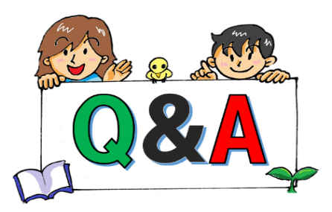

Ｑ１ 愛知県は、どうして「ラーケーションの日」を作ったのですか。
Ａ１ 愛知県「休み方改革」プロジェクトでは、県全体のワーク・ライフ・バランスの充実と生産性向上による地域の活性化を目指しており、その一環として「ラーケーションの日」が生まれました。総務省の調べでは、土曜日に働いている方が約４５％、日曜日に働いている方が約３０％おられ、休みの日に子供と一緒に過ごすことが難しいご家庭が少なくありません。そうしたご家庭でも、平日に、子供と一緒に学び、活動することができるよう、「ラーケーションの日」を作りました。

Ｑ２ 「ラーケーションの日」を連続して取ることはできますか。また、残った日数は、次の年に繰り越すことはできますか。

Ａ２ 「ラーケーションの日」を連続して取ることはできますが、残った日数を次年度に繰り越すことはできません。

Ｑ３ 「ラーケーションの日」に、どこかへ旅行に出かけてもよいのですか。
Ａ３ ラーケーションは、子供の学び（ラーニング）＋保護者の休暇（バケーション）ですので、学びの要素が必要です。学びの要素があれば、旅行に出かけることもできますが、大切な授業の代わりの活動ですので、家庭でよく話し合って計画を立ててください。なお、どこかへ出かけなくても、ラーケーションは可能です。

Ｑ４ どのような活動であればラーケーションになるのですか。
Ａ４ ラーケーションは、①保護者と一緒に行う、②体験や探究の学び・活動です。そのため、①②を満たす活動がラーケーションということになります。「ラーケーションの日 活動例」や、「学びのキーワード」などを参考にして、子供と話し合い、「何を学ぶか」をはっきりさせる必要があります。身近な場所にも、学びの種はたくさんあるはずです。

Ｑ５ 昨年度と比べて変わった点はありますか。

Ａ５ 知立市全体としては、特に変更はありません。詳しくは、各学校の指示にしたがってください。

＜お問い合わせ先＞
■ 制度全般に関すること 愛知県教育委員会 義務教育課 052-954-6799
■ 届け出等に関すること 知立市内各小中学校
知立市教育委員会 学校教育課 090-95-0136





ヤクルト 雪印 ミツカン
地域や国の文化財を見学したり、写生したり…。

